Introducción
Si te pinchas el dedo o raspas la rodilla, verás que se forman algunas gotitas de sangre. A simple vista, puede parecer que estas gotitas se componen de un líquido rojo uniforme, similar a un colorante o pintura. Sin embargo, si miraras bajo un microscopio, verías que tu sangre en realidad es una mezcla de líquido y células. Y si miraras aún más de cerca, verías que también hay muchas macromoléculas (como las proteínas) e iones (como el sodio) flotando en el líquido. Todos estos componentes son importantes para las funciones de la sangre en el cuerpo.

¿Qué es la sangre?
La sangre se define como un líquido que se mueve a través de los vasos del sistema circulatorio. En los seres humanos, incluye el plasma (la parte líquida), los glóbulos rojos y blancos, y los fragmentos de células llamados plaquetas.
- El plasma es el principal componente de la sangre y consiste en su mayoría de agua y una mezcla de proteínas, iones, nutrientes y desechos.
- Los glóbulos rojos son responsables de transportar oxígeno y dióxido de carbono.
- Las plaquetas son responsables de la coagulación de la sangre.
- Los glóbulos blancos forman parte del sistema inmunitario y tienen una función en la respuesta inmune.
Las células y las plaquetas conforman casi el 454545%%percent de la sangre humana, mientras que el plasma constituye el otro 555555%%percent. El siguiente diagrama muestra los glóbulos rojos, glóbulos blancos de distintos tipos (células grandes y púrpuras) y plaquetas.

Plasma
El plasma, el componente líquido de la sangre, puede aislarse haciendo girar un tubo de sangre a gran velocidad en una centrífuga. Las células y plaquetas más densas se van hacia el fondo del tubo y forman capas rojas y blancas, mientras que el plasma se mantiene en la parte de arriba y forma una capa amarilla.
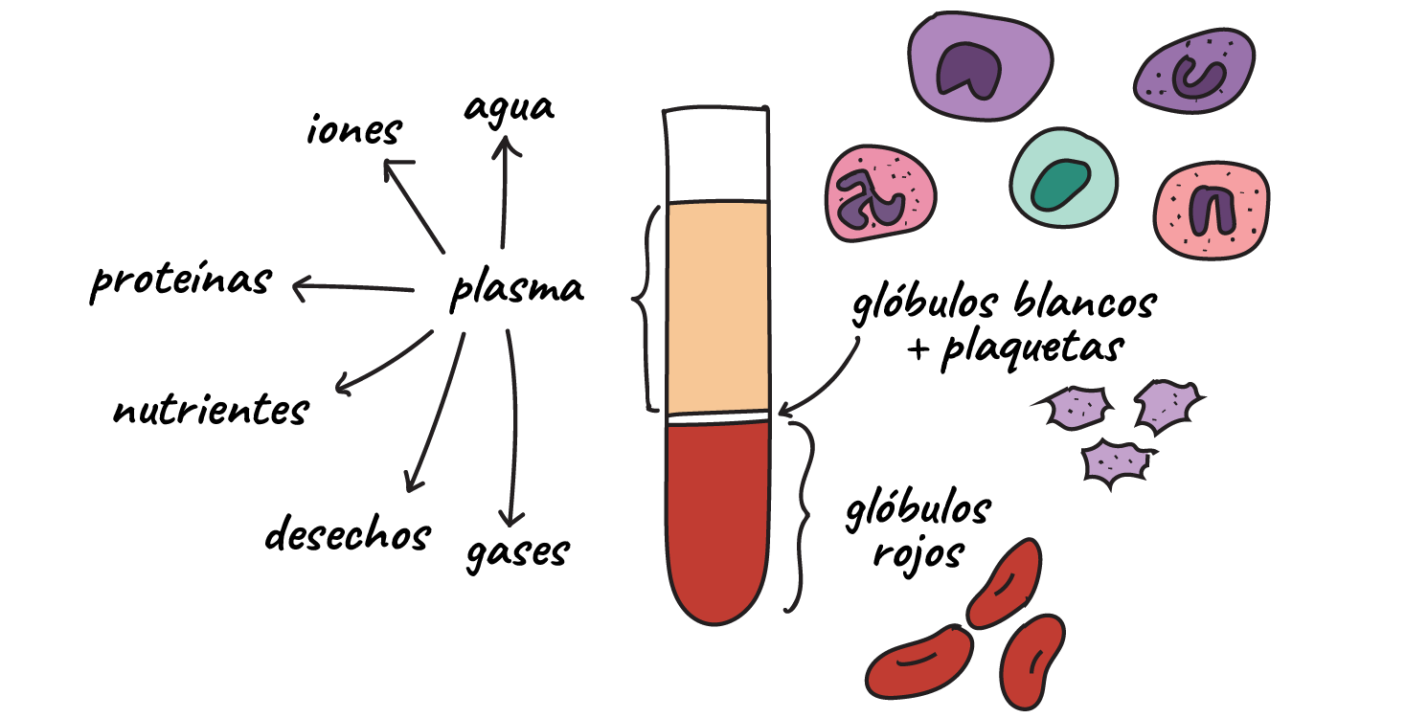
El plasma es aproximadamente 90%90%90, percent agua y el 10%10%10, percent restante está formado por iones, proteínas, nutrientes, desechos y gases disueltos. Los iones, proteínas y otras moléculas que se encuentran en el plasma son importantes para mantener el pH de la sangre y el equilibrio osmótico, en el cual la albúmina (la principal proteína del plasma humano), tiene un papel especialmente importante.
Algunas de las moléculas que se encuentran en el plasma tienen funciones más especializadas. Por ejemplo, las hormonas actúan como señales a larga distancia, los anticuerpos reconocen y neutralizan patógenos, mientras que los factores de coagulación promueven la formación de coágulos sanguíneos en las heridas (el plasma que ya no contiene factores de coagulación se llama suero). Los lípidos, como el colesterol, también se transportan en el plasma, pero deben viajar con proteínas escolta, ya que no se disuelven en agua.

Glóbulos rojos
Los glóbulos rojos, o eritrocitos, son células especializadas que circulan por todo el cuerpo y proporcionan oxígeno a los tejidos. En los seres humanos, los glóbulos rojos son pequeños y bicóncavos (más delgados en el centro y solo miden 777 - 888 μmμmstart text, μ, m, end text), y no contienen mitocondrias o un núcleo cuando maduran.
Estas características permiten que los glóbulos rojos realicen con eficacia su tarea de transportar oxígeno. Su tamaño pequeño y forma bicóncava aumentan la relación entre la superficie y el volumen, lo cual mejora el intercambio de gases, mientras que la falta de un núcleo crea un espacio adicional para la hemoglobina, una proteína clave utilizada en el transporte de oxígeno. La falta de mitocondrias impide que los glóbulos rojos usen parte del oxígeno que están transportando, lo cual aumenta al máximo la cantidad entregada a los tejidos del cuerpo.
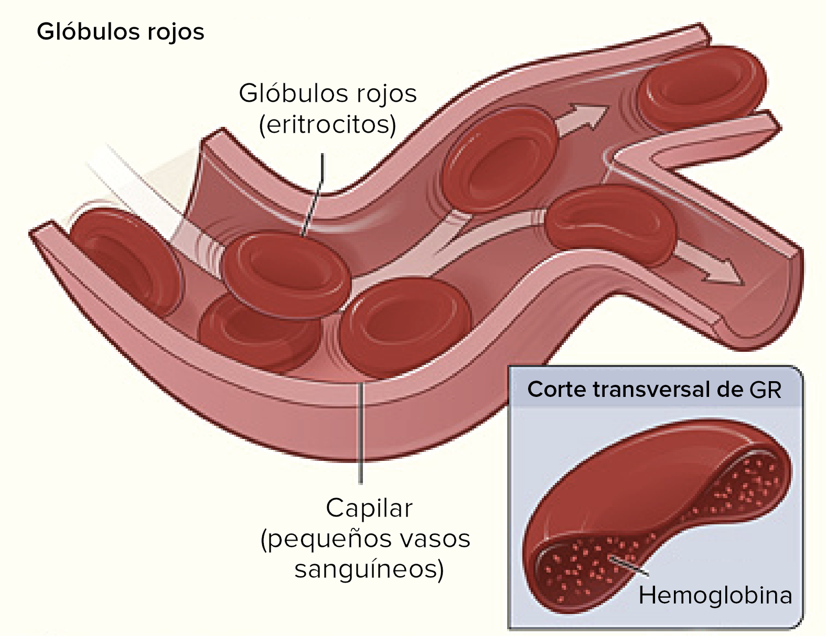
_Imagen modificada de "Células falciformes modificadas", de NHLBI (dominio público)._
En los pulmones, los glóbulos rojos absorben oxígeno y, a medida que circulan por el resto del cuerpo, lo liberan a los tejidos circundantes. Los glóbulos rojos también son importantes en el transporte de dióxido de carbono, un producto de desecho, desde los tejidos hacia los pulmones. Parte del dióxido de carbono se une directamente a la hemoglobina, mientras que los glóbulos rojos también transportan una enzima que convierte el dióxido de carbono en bicarbonato. El bicarbonato se disuelve en el plasma y es transportado a los pulmones, donde se convierte otra vez en dióxido de carbono y se libera.
Los glóbulos rojos tienen una vida promedio de 120120120 días. Los glóbulos rojos viejos o dañados se descomponen en el hígado y el bazo, mientras que se producen otros nuevos en la médula ósea. La hormona eritropoyetina, que controla la producción de glóbulos rojos, se libera desde los riñones en respuesta a niveles bajos de oxígeno. Este ciclo de retroalimentación negativa garantiza que la cantidad de glóbulos rojos del cuerpo se mantenga relativamente constante en el tiempo.

Plaquetas y coagulación
Las plaquetas, también llamadas trombocitos, son fragmentos celulares que participan en la coagulación de la sangre. Se producen cuando grandes células llamadas megacariocitos se desmoronan, y así cada una forma de 200020002000 - 300030003000plaquetas. Las plaquetas tienen forma parecida a un disco y son pequeñas, con un diámetro de entre 222 - 444 μmμmstart text, μ, m, end text.
Cuando el revestimiento de un vaso sanguíneo se daña (por ejemplo, si te haces un corte lo suficientemente profundo en el dedo como para sangrar), las plaquetas son atraídas hacia la herida, donde forman un tapón pegajoso. Las plaquetas liberan señales, que no solo atraen a otras plaquetas y hacen que se vuelvan pegajosas, sino también activan una cascada de señalización que, en última instancia, convierte al fibrinógeno, una proteína soluble en agua presente en el plasma sanguíneo, en fibrina (una proteína no soluble en agua). La fibrina forma hilos que refuerzan el tapón de plaquetas, lo cual forma un coágulo que evita una mayor pérdida de sangre.
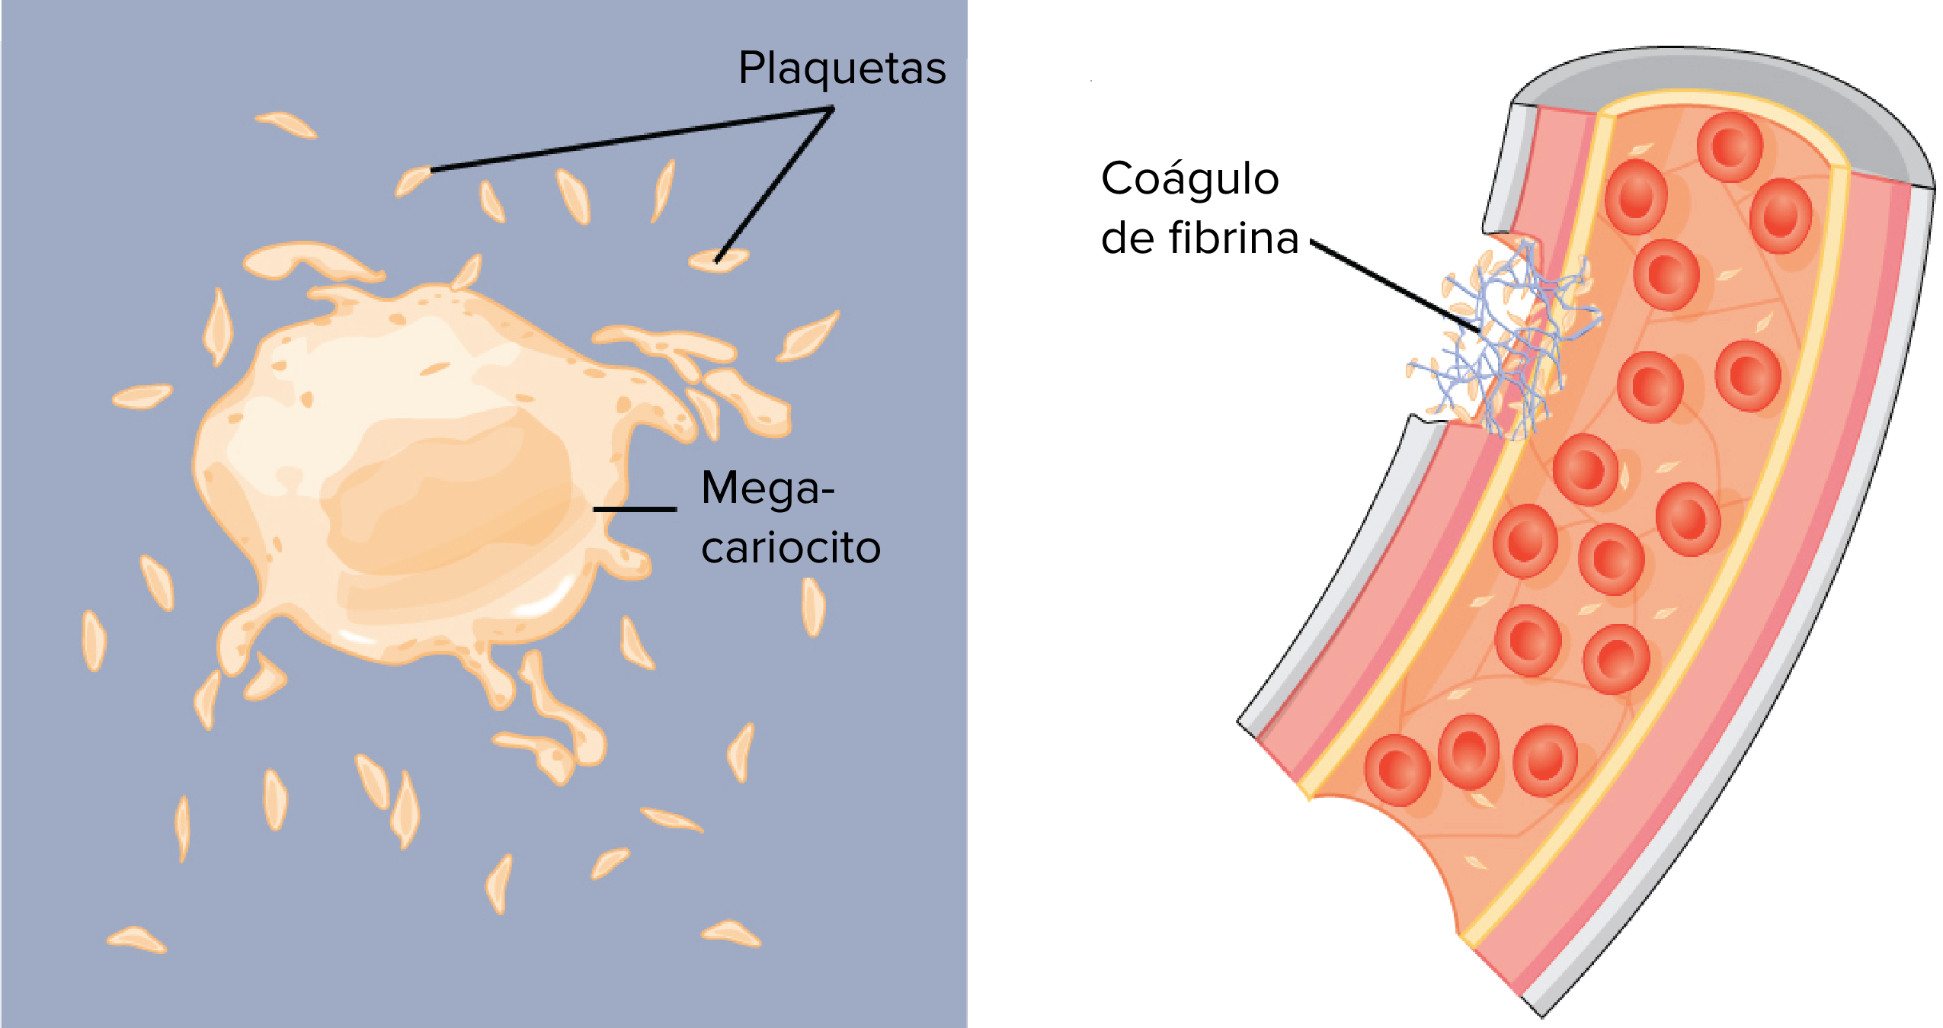
_Image modificada de Componentes de la sangre: Figura 4, de OpenStax College, Biología (CC BY 4.0)._

Glóbulos blancos
Los glóbulos blancos, también llamados leucocitos, son mucho menos comunes que los glóbulos rojos y conforman menos del 1%1%1, percent de las células sanguíneas. Su función también es muy diferente a la de los glóbulos rojos: participan principalmente en la respuesta inmunitaria al reconocer y neutralizar invasores, tales como virus y bacterias.
Los glóbulos blancos son más grandes que los glóbulos rojos y, a diferencia de estos, tienen un núcleo normal y mitocondrias. Existen cinco tipos principales de glóbulos blancos, los cuales se dividen en dos grupos diferentes, que reciben su nombre según su apariencia bajo el microscopio.
- Un grupo, los granulocitos, incluye a los neutrófilos, eosinófilos y basófilos, cuyo citoplasma contiene gránulos que se pueden observar al microscopio cuando se tiñen.
- El otro grupo, los agranulocitos, incluye a los monocitos y linfocitos, que carecen de gránulos en el citoplasma.
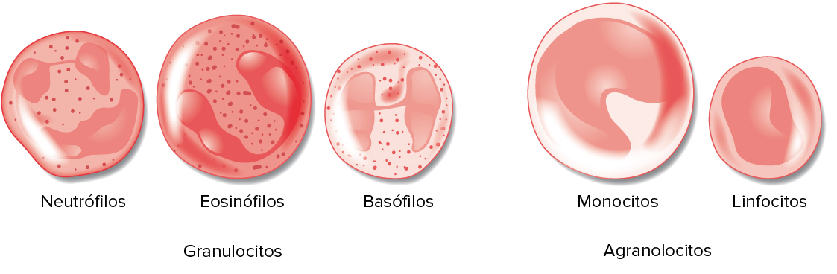
_Image modificada de "Componentes de la sangre: Figura 3", de OpenStax College, Biología (CC BY 4.0)._
Cada tipo de glóbulo blanco tiene una función específica en la defensa. Por ejemplo, algunos glóbulos blancos engullen y descomponen patógenos, mientras que otros reconocen microorganismos específicos y activan la respuesta inmunitaria contra ellos. Los diferentes tipos de glóbulos blancos tienen duraciones variables, que van desde horas hasta años, y las células nuevas se producen principalmente en la médula ósea (aunque algunas se producen o maduran en el timo, los ganglios linfáticos y el bazo).

Células madre y producción de células sanguíneas
Los glóbulos rojos, los glóbulos blancos y las células que producen las plaquetas descienden todas de un precursor común: una célula troncal hematopoyética.
Una característica de las células madre es que se dividen de manera asimétrica. Esto significa que una célula hija sigue siendo una célula madre del mismo tipo, mientras que la otra célula hija adquiere una nueva identidad. En el caso de las células madre hematopoyéticas, que se encuentran en la médula ósea, una célula hija sigue siendo una célula madre hematopoyética, mientras que la otra se convertirá en un tipo diferente de célula madre: una célula madre mieloide o una célula madre linfoide.
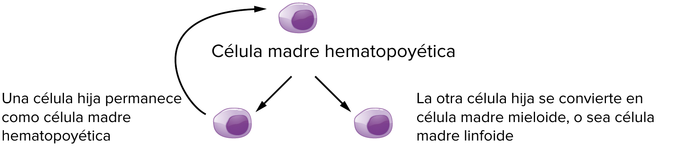
Imagen modificada de "Sistema hematopoyético de la médula ósea", de OpenStax College, anatomía y fisiología (CC BY 3.0).
La células madre mieloides y linfoides también se dividen de manera asimétrica: las células hijas no madres generan los tipos de células maduras de la sangre. Las células madre mieloides dan lugar a los glóbulos rojos, las plaquetas y algunos tipos de glóbulos blancos, mientras que las células madre linfoides dan lugar a los tipos de glóbulos blancos clasificados como linfocitos.
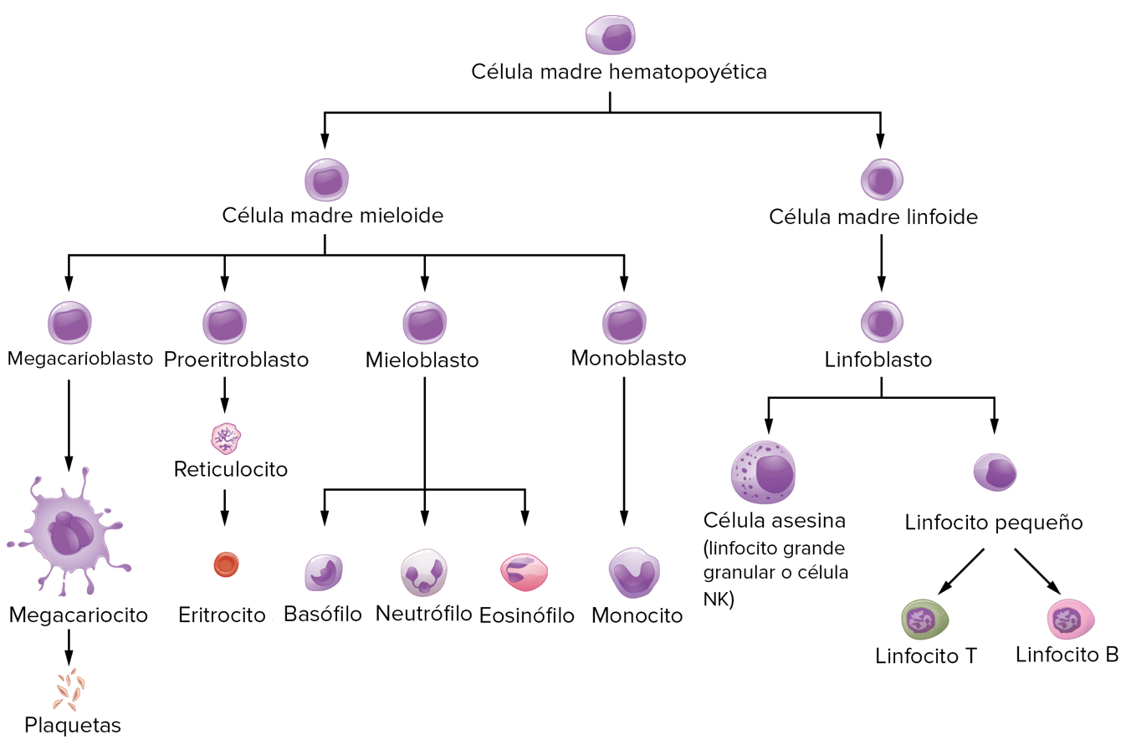
Imagen modificada de "Sistema hematopoyético de la médula ósea", de OpenStax College, anatomía y fisiología (CC BY 3.0).
Las células madre hematopoyéticas, mieloides y linfoides se dividen durante toda la vida de una persona, y así generan nuevas células para sustituir a las más antiguas y desgastadas.

